分 数：
评卷人：

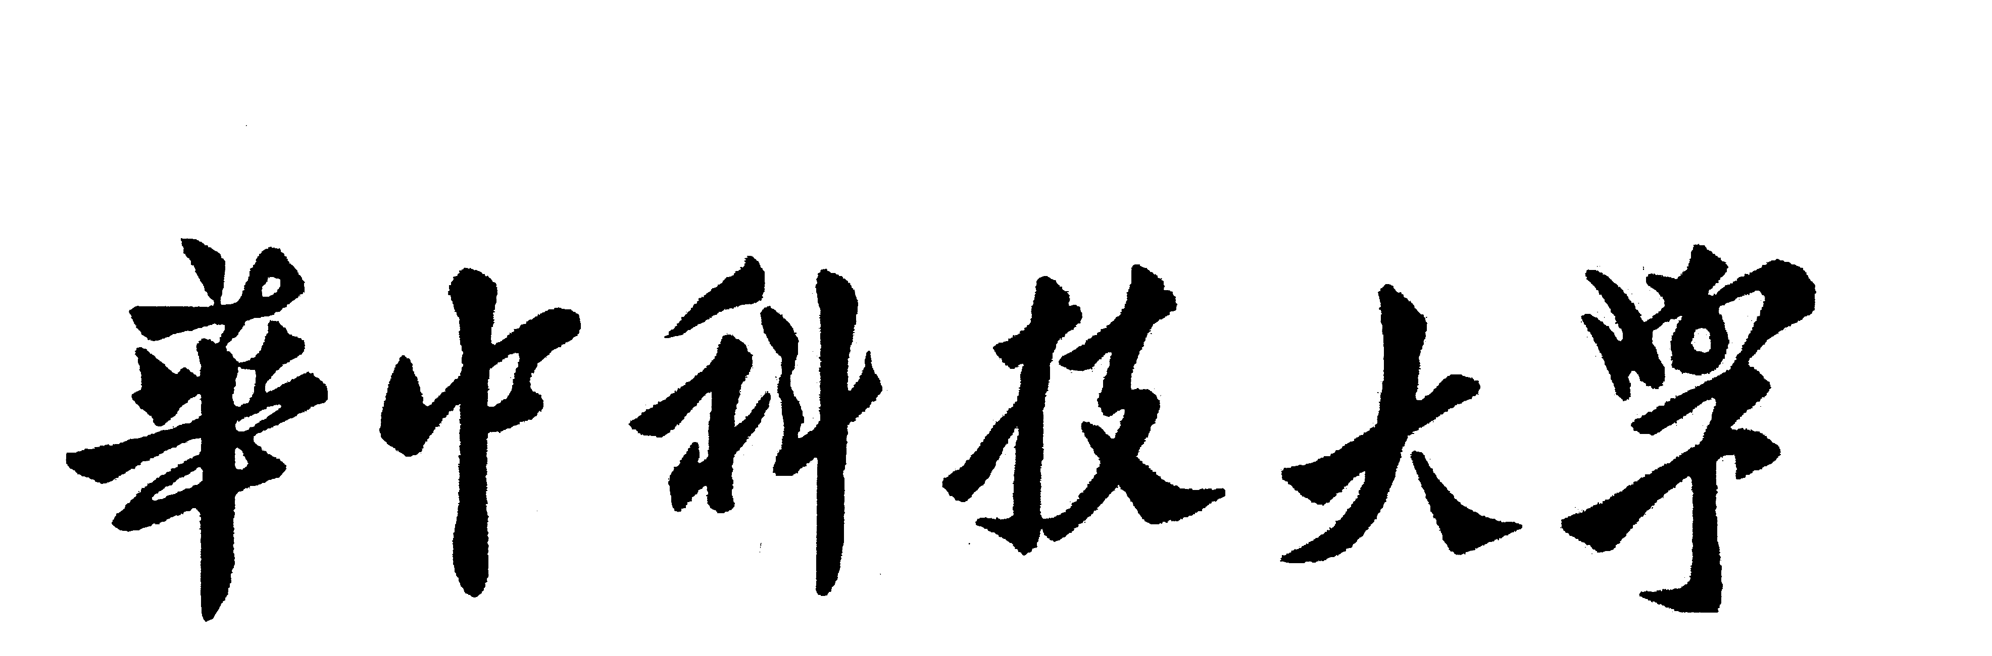

研究生（嵌入式系统设计）课程论文（报告）

题 目：高斯差分图像处理模块设计

学 号 M202072547
姓 名 高余敬
专 业 电子信息
课程指导教师 高俊雄
院（系、所） 光电学院

2021 年 5 月 12 日

高斯差分图像处理模块设计

算法实现
在计算机视觉中，高斯差分函数，即高斯差（英语：Difference of Gaussians，简称“DOG”）是一种将一个原始灰度图像的模糊图像从另一幅灰度图像进行增强的算法，通过DOG以降低模糊图像的模糊度。这个模糊图像是通过将原始灰度图像经过带有不同标准差的高斯核进行卷积得到的。用高斯核进行高斯模糊只能压制高频信息。从一幅图像中减去另一幅可以保持在两幅图像中所保持的频带中含有的空间信息。这样的话，DOG就相当于一个能够去除除了那些在原始图像中被保留下来的频率之外的所有其他频率信息的带通滤波器。
作为一个增强算法，DOG可以被用来增加边缘和其他细节的可见性，大部分的边缘锐化算子使用增强高频信号的方法，但是因为随机噪声也是高频信号，很多锐化算子也增强了噪声。DOG算法去除的高频信号中通常包含了随机噪声，所以这种方法是最适合处理那些有高频噪声的图像。这个算法的一个主要缺点就是在调整图像对比度的过程中信息量会减少。
首先，高斯函数表示定义为：
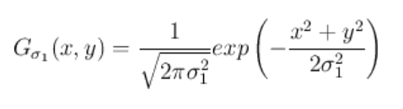
其次，两幅图像的高斯滤波表示为：
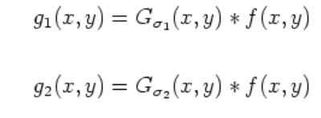
最后，将上面滤波得到的两幅图像g1和g2相减得到：
即：可以DOG表示为：
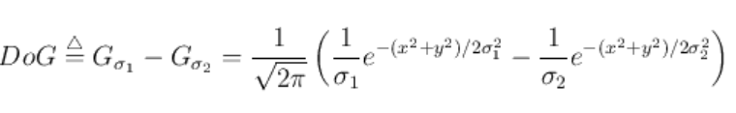
在具体图像处理中，就是将两幅图像在不同参数下的高斯滤波结果相减，得到DoG图。
C语言代码实现，见附录1。

模块结构
本次设计的高斯差分图像处理模块的总体模块结构图如下：

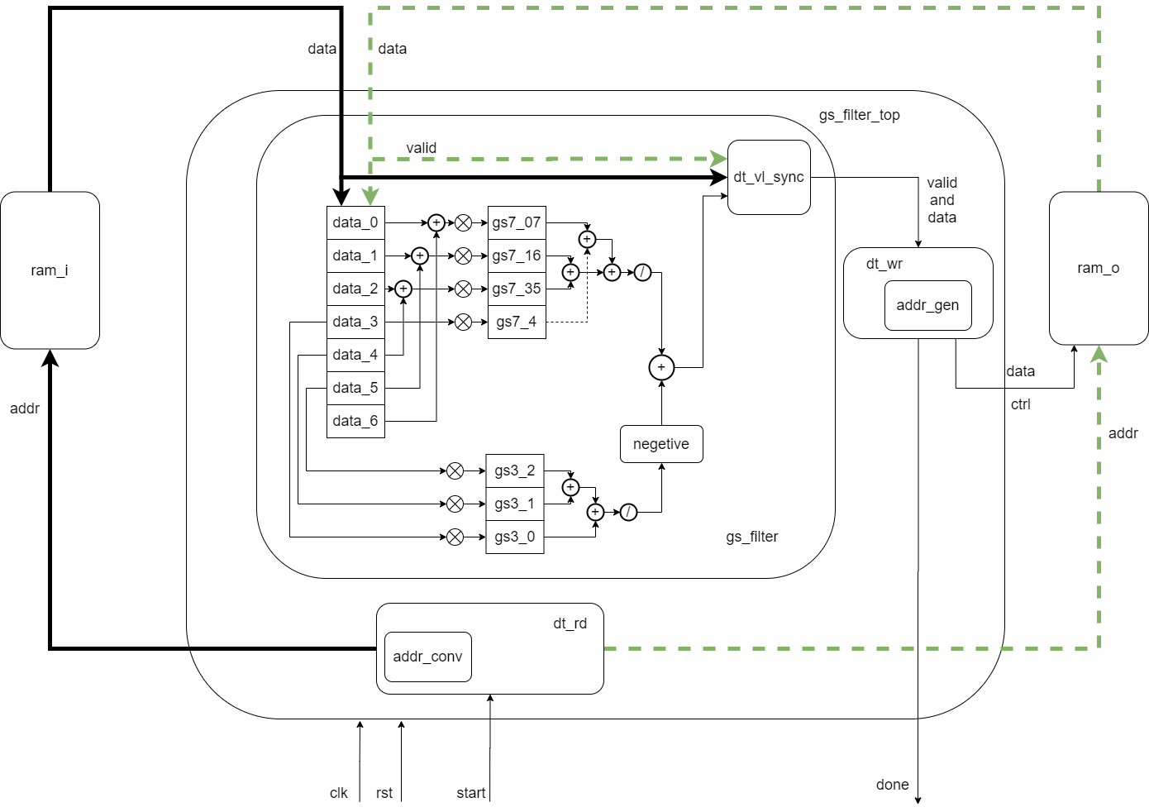
图像处理模块主要包括四个模块：
- 数据读取模块(dog_dt_rd)；
- 数据处理模块(dog_op)；
- 数据写入模块(dog_dt_wr)；
- 存储模块(mem_wrap)；
- 顶层模块
  - 数据读取模块
数据读取作为高斯差分的第一步，准确的产生连续的地址和控制信号到memory中并读取数据极为关键，下面以3阶高斯滤波为例，阐述如何发送地址信号：
如下图所示，根据高斯滤波的可分离性，将采样矩阵分别转为横向采样与纵向采样矩阵，横向采样按行从地位向高位平移采样，纵向采样按列从低位向高位平移采样，被采样数据中心位于采样矩阵中心时进行一次加权平均计算，例如当地址1的数据位于横向采样矩阵中心，则有一次计算
(data[0]*1+data[1]*2+data[2]*1) / 4
同理可得纵向的数据计算过程，涉及到边缘计算时则有不同的处理方式，例如当地址0的数据位于采样矩阵中心时，按照对称原理将地址1的数据对称到地址-1处，同样的加权平均计算得到地址0的计算结果。
综上可知第一行按行计算时，需要采样数据的地址依次为1，0，1，2…255,第二行需要采样数据的地址依次为257，256，257，258…511；同理可知其他行的取样地址排列。
第一列按列计算时，需要采样数据的地址依次为256，0，256，512…,第二行需要采样数据的地址依次为257，1，513…；同理可知其他列的取样地址排列。
在行列采样的切换边界处，利用一个状态位控制即可；整个地址的产生过程连续且valid信号保持，使得计算过程不中断。
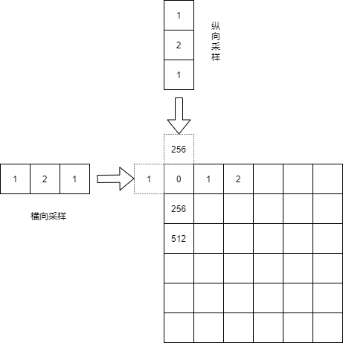
时序图如下：
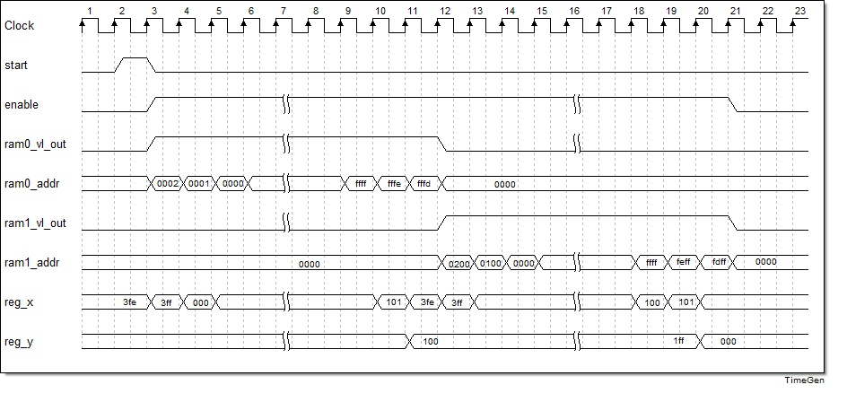
Verilog代码见附录2。

  - 数据处理模块
有2.1节中的阐述可知，数据处理模块需要不间断的处理连续到来的数据，这就需要用到流水线技术，使用相应深度的移位寄存器将数据缓存，在本次设计的高斯差分模块中因为有3*3与7*7两次高斯滤波计算，故需要深度至少为7的移位寄存器进行缓存，且两次高斯滤波共用一块移位寄存器，节约成本。两次高斯滤波计算的复杂度有区别，为了控制数据可以进行同步减法计算，选择深度为3-5的空间作为三阶高斯滤波的缓存空间。
因为高斯矩阵的对称性，本次设计中选择先进行同类项合并以简化乘法运算，乘法运算后（即加权计算过程）在求和，最后求平均数。
为了实现七阶高斯滤波结果与三阶高斯滤波结果的相减，需要提前一个周期将三阶高斯滤波结果取反加一（求相反数），在下一周期将所得结果与七阶高斯滤波结果相加。
Verilog代码见附录3。

时序图如下：
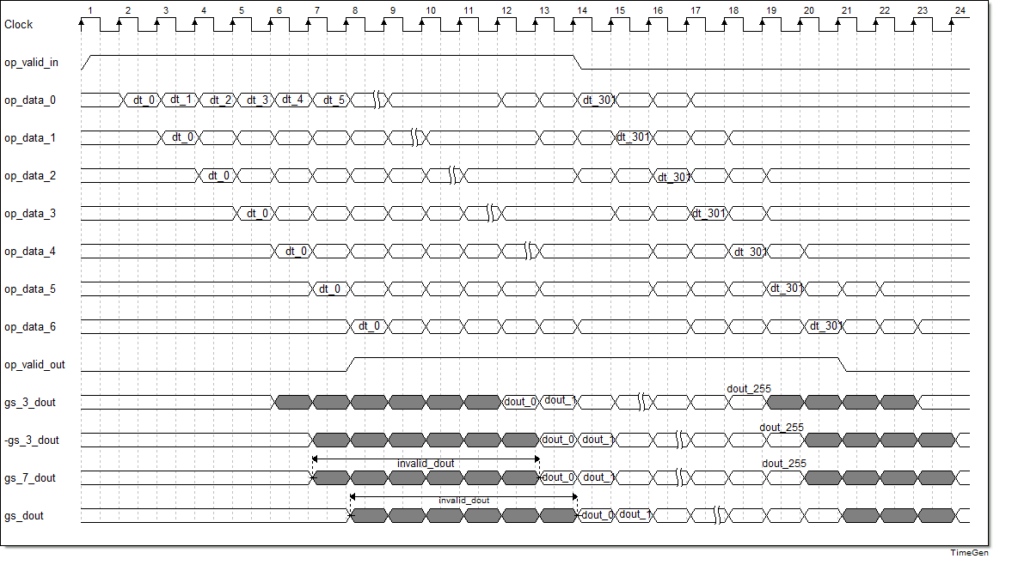

  - 数据写入模块
从数据处理模块的进入数据写入模块的数据都是连续的，需要注意的是因为数据读取模块在做图像边缘计算时每行或者每列多读取了6位数据，则从数据处理模块输出的数据将多出6位数据，一般在所需数据的前面到来，此时可通过计数器的计数将前六位数据的valid的信号置为低位，其余数据按照产生的地址依次按行或者按列写入memory中。
时序图如下：
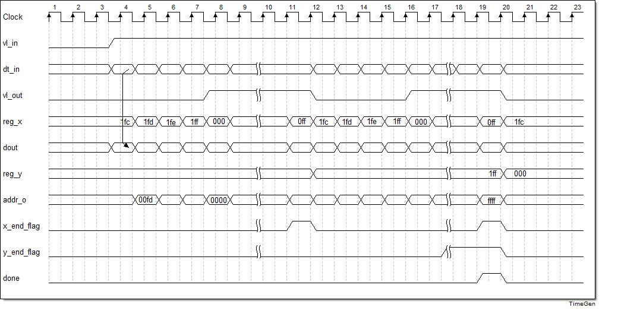
Verilog代码见附录4。

  - 存储模块
存储模块中使用了block_ram的IP，在外围连接一个写端口和两个读端口，满足设计框图中的两块memory的需求，通过数据选择器选择被使能的端口。
Verilog代码见附录5。

  - 顶层模块
顶层模块设计简洁，只需要将数据读取模块，数据处理模块，数据写入模块相应的端口连接，保证数据正常的通路。
Verilog代码见附录6。

验证方法
测试方法采用黑盒验证。
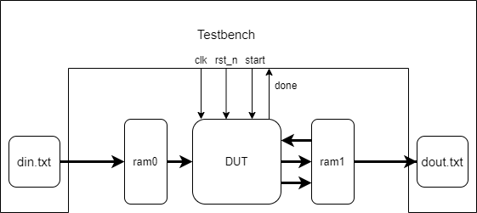

第一步：首先是待测数据的获取，利用matlab获取一张尺寸为256*256的图片的灰度值，并输入到din.txt文件中，通过testbench写入ram0；
Mablab代码如下：
>> H=imread('C:\Users\gaoyujing\Desktop\原图.jpg');
>> imshow(H);
>> H=imresize(H,[256 256]);
>> I = rgb2gray(H);
>> figure
>> imshow(I);
>> imshow(I);
>>HEX = compose("%X",I);
第二步：在testbench中例化dut和mem_wrap模块并连接相应信号，通过testbench向dut输入时钟信号clk，复位信号rst_n，启动信号start，其中start信号长度为一个周期；
第三步：dut收到start信号后开始读取ram0中的图片数据，并开始按行计算将中间数据load到ram1中；按行处理完后从ram1中读取数据再按列处理数据，并写入ram1;
第四步：完成一组256*256的数据处理后，dut向testbench返回完成信号done，tb收到done信号后，将ram1中的数据load进入dout.txt，并结束仿真；
第五步：将dout.txt的数据与C程序仿真所得的数据进行对比，比较输出结果是否正确，此过程通过C语言实现，详情代码请见附录7；并将dout.txt中数据放入matlab中进行数据转图片，查看高斯差分的效果；
Matlab代码如下：
>>A=load(‘dout.txt’);
>>A=uint(A);
>>figure
>>imshow(A)
Testbench的verilog代码见附录8。

验证结果
Compare.c程序执行完的结果显示如下：
read file successfully
read file successfully
=====copare successfully========
表示高斯差分图像处理模块的仿真结果与C程序的仿真结果一致，证明verilog的实现功能与C程序的实现功能相同。

C语言代码：
#include <stdio.h>
#include <stdlib.h>

int main(){
int gs_3[3] = {1,2,1}; //Guassian kernel
int gs_7[7] = {1,6,15,20,15,6,1};
int row = 256;
int col = 256;
int x; //coordinate of row
int y; //coordinate of col
int sr; //scan radius from -2 to 2
int mod;
int gs3_tmp[65536] = {0};
int gs7_tmp[65536] = {0};
int dog_tmp[65536] = {0};
int gs3_out[65536] = {0};
int gs7_out[65536] = {0};
int dog_out[65536] = {0};
int data_in[65536] = { };

FILE *fp;
if((fp=fopen("data_in.txt","r"))==NULL){
printf("read file failed\n");
exit(0);
}
else{
printf("read file successfully\n");
for(int i=0; i<65536; i++)
fscanf(fp,"%x",&data_in[i]);
fclose(fp);
}

//============= calculate data with row ==============//
for(x = 0;x < row;x++){
for(y = 0;y < col;y++){
//========= 7*7 Guassian Blur ==============//
for(sr = -3;sr <= 3;sr++){
int y_sr = ((y+sr) < 0) ? -(y+sr) :
((y+sr) >= col) ? (2*(col-1) - (y+sr)) :
(y+sr);
gs7_out[x*row+y] += gs_7[sr + 3] * data_in[x*row+y_sr];
}
mod = gs7_out[x*row+y] % 64;
gs7_out[x*row+y] /= 64;
if(mod >= 32)
gs7_out[x*row+y]++;
else
gs7_out[x*row+y] = gs7_out[x*row+y];
//========= 3*3 Guassian Blur =============== //
for(sr = -1;sr <= 1;sr++){
int y_sr = ((y+sr) < 0) ? -(y+sr) :
((y+sr) >= col) ? (2*(col-1) - (y+sr)) :
(y+sr);
gs3_out[x*row+y] += gs_3[sr + 1] * data_in[x*row+y_sr];
}
mod = gs3_out[x*row+y] % 4;
gs3_out[x*row+y] /= 4;
if(mod >= 2)
gs3_out[x*row+y]++;
else
gs3_out[x*row+y] = gs3_out[x*row+y];
//========== dog by (3*3gs - 7*7gs) ============//
dog_out[x*row+y] = gs3_out[x*row+y] - gs7_out[x*row+y];
}
}

//=========== calculate data with column ================//
for(y = 0;y < col;y++){
for(x = 0;x < row;x++){
//========== 7*7 Guassian Blur =================//
for(sr = -3;sr <= 3;sr++){
int x_sr = ((x+sr) < 0) ? -(x+sr) :
((x+sr) >= col) ? (2*(col-1) - (x+sr)) :
(x+sr);
gs7_tmp[x*row+y] += gs_7[sr + 3] * data_in[x_sr*row+y];
}
mod = gs7_tmp[x*row+y] % 64;
gs7_tmp[x*row+y] /= 64;
if(mod >= 32)
gs7_tmp[x*row+y]++;
else
gs7_tmp[x*row+y] = gs7_tmp[x*row+y];
//========== 3*3 Guassian Blur =================//
for(sr = -1;sr <= 1;sr++){
int x_sr = ((x+sr) < 0) ? -(x+sr) :
((x+sr) >= col) ? (2*(col-1) - (x+sr)) :
(x+sr);
gs3_tmp[x*row+y] += gs_3[sr + 1] * data_in[x_sr*row+y];
}
mod = gs3_tmp[x*row+y] % 4;
gs3_tmp[x*row+y] /= 4;
if(mod >= 2)
gs3_tmp[x*row+y]++;
else
gs3_tmp[x*row+y] = gs3_tmp[x*row+y];
//============ dog by (3*3gs - 7*7gs) =============//
dog_tmp[x*row+y] = gs3_tmp[x*row+y] - gs7_tmp[x*row+y];
}
}

//============ load array data of dog_tmp to file ===========//
FILE *fp_1;
if((fp_1=fopen("dog_tmp.txt","w"))==NULL){
printf("open file failed\n");
exit(0);
}
else{
printf("open file successfully\n");
for(x=0; x<row; x++){
for(y=0; y<col; y++){
fprintf(fp_1,"%x\t",dog_tmp[row*x+y]);
}
fprintf(fp_1,"\n");
}
fclose(fp_1);
}

//============ load array data of dog_out to file ==============//
FILE *fp_2;
if((fp_2=fopen("dog_out.txt","w"))==NULL){
printf("open file failed\n");
exit(0);
}
else{
printf("open file successfully\n");
for(x=0; x<row; x++){
for(y=0; y<col; y++){
fprintf(fp_2,"%x\t",dog_out[row*x+y]);
}
fprintf(fp_2,"\n");
}
fclose(fp_2);
}
}

附录2
module dog_dt_rd(
input clk,
input rst_n,
input start,

output ram0_rd_valid_out,
output [15:0] ram0_rd_addr_out,
output ram1_rd_valid_out,
output [15:0] ram1_rd_addr_out
);
parameter [9:0] X_START = 10'h3fd; //-3
parameter [9:0] X_END = 10'h102; //258

//reg_x increase from -3 to 258
//reg_y[7:0] increase from 0 to 255
//reg[8] = 0 indicate that reading memory from ram0
//reg[8] = 1 indicate that reading memory from ram1
reg [9:0] reg_x;
reg [8:0] reg_y;

wire x_end_flag;
wire y_end_flag;

assign x_end_flag = (reg_x == X_END) ? 1'b1 : 1'b0;
assign y_end_flag = (reg_y == 9'h1ff) ? 1'b1 : 1'b0;

//================= enable ==================//
reg enable;
reg end_flag;

always @(posedge clk or negedge rst_n)
if(!rst_n)
end_flag <= 1'b0;
else if(x_end_flag && y_end_flag)
end_flag <= 1'b1;
else
end_flag <= 1'b0;

always @(posedge clk or negedge rst_n)
if(!rst_n)
enable <= 1'b0;
else if(start)
enable <= 1'b1;
else if(end_flag)
enable <= 1'b0;

//================ reg_x increase ============//
always @(posedge clk or negedge rst_n)
if(!rst_n)
reg_x <= X_START;
else if(end_flag | x_end_flag)
reg_x <= X_START;
else if(start | enable)
reg_x <= reg_x + 1;

//================ reg_y increase ============//
always @(posedge clk or negedge rst_n)
if(!rst_n)
reg_y <= 9'h0;
else if(x_end_flag)
reg_y <= reg_y + 1;

//================ ram0 or ram1 mux ===========//
reg ram0_valid_reg;
reg [7:0] reg_x_tmp;
reg [7:0] reg_y_tmp;

assign ram0_rd_valid_out = ram0_valid_reg;
assign ram1_rd_valid_out = enable ? (~ram0_rd_valid_out) : 1'b0;
assign ram0_rd_addr_out = ram0_rd_valid_out ? {reg_y_tmp , reg_x_tmp} : 16'h0;
assign ram1_rd_addr_out = ram1_rd_valid_out ? {reg_x_tmp , reg_y_tmp} : 16'b0;

always @(posedge clk or negedge rst_n)
if(!rst_n)
ram0_valid_reg <= 1'b0;
else if(start)
ram0_valid_reg <= 1'b1;
else if(reg_y[8])
ram0_valid_reg <= 1'b0;

always @(posedge clk or negedge rst_n)
if(!rst_n)
reg_x_tmp <= 8'h0;
else if(reg_x[9])
reg_x_tmp <= (~reg_x[7:0]) + 1;
else if(reg_x[8])
reg_x_tmp <= (~reg_x[7:0]) + 8'hff;
else
reg_x_tmp <= reg_x[7:0];

always @(posedge clk or negedge rst_n)
if(!rst_n)
reg_y_tmp <= 8'h0;
else
reg_y_tmp <= reg_y[7:0];

endmodule

附录3
module dog_op(
input clk,
input rst_n,
input ram0_valid_in,
input [7:0] ram0_data_in,
input ram1_valid_in,
input [7:0] ram1_data_in,

output op_valid_out,
output [7:0] op_data_out
);
parameter KERNEL = 7;

//=============== input data mux ====================//
wire [7:0] op_data_in;
wire op_valid_in;

assign op_valid_in = ram0_valid_in ^ ram1_valid_in;
assign op_data_in = ram0_valid_in ? ram0_data_in : ram1_data_in;

//==================== fifo ==========================//
//fifo for storing the input data
reg [7:0] op_data_0;
reg [7:0] op_data_1;
reg [7:0] op_data_2;
reg [7:0] op_data_3;
reg [7:0] op_data_4;
reg [7:0] op_data_5;
reg [7:0] op_data_6;

always @(posedge clk or negedge rst_n)
if(!rst_n) begin
op_data_0 <= 8'b0;
op_data_1 <= 8'b0;
op_data_2 <= 8'b0;
op_data_3 <= 8'b0;
op_data_4 <= 8'b0;
op_data_5 <= 8'b0;
op_data_6 <= 8'b0;
end
else if(op_valid_in) begin
op_data_0 <= op_data_in;
op_data_1 <= op_data_0 ;
op_data_2 <= op_data_1 ;
op_data_3 <= op_data_2 ;
op_data_4 <= op_data_3 ;
op_data_5 <= op_data_4 ;
op_data_6 <= op_data_5 ;
end

//========== Calculation of 7*7 gs_blur ================//
//temporary reg for storing calculation result
//Level 1
reg [8:0] gs7_1_0;
reg [12:0] gs7_1_1;
reg [8:0] gs7_1_2;
reg [8:0] gs7_1_3;
//Level 2
reg [12:0] gs7_2_0;
reg [11:0] gs7_2_1;
reg [12:0] gs7_2_2;
//Level 3
reg [13:0] gs7_3_0;
reg [12:0] gs7_3_1;
//Level 4
reg [13:0] gs7_4_0;
//Level 5
reg [7:0] gs7_5_0;

//calculation
//Level 1
always @(posedge clk or negedge rst_n)
if(!rst_n) begin
gs7_1_0 <= 0;
gs7_1_1 <= 0;
gs7_1_2 <= 0;
gs7_1_3 <= 0;
end
else begin
gs7_1_0 <= {1'b0 , op_data_0 } + {1'b0 , op_data_6 };
gs7_1_1 <= { op_data_3 , 4'b0} + {2'b0 , op_data_3 , 2'b0};
gs7_1_2 <= {1'b0 , op_data_1 } + {1'b0 , op_data_5 };
gs7_1_3 <= {1'b0 , op_data_2 } + {1'b0 , op_data_4 };
end

//Level 2
always @(posedge clk or negedge rst_n)
if(!rst_n) begin
gs7_2_0 <= 0;
gs7_2_1 <= 0;
gs7_2_2 <= 0;
end
else begin
gs7_2_0 <= {4'b0 , gs7_1_0 } + {1'b0 , gs7_1_1 };
gs7_2_1 <= { gs7_1_2 , 2'b0 } + { gs7_1_2 , 1'b0 };
gs7_2_2 <= { gs7_1_3 , 4'b0 } + {4'hf , ~gs7_1_3 };
end

//Level 3
always @(posedge clk or negedge rst_n)
if(!rst_n) begin
gs7_3_0 <= 0;
gs7_3_1 <= 0;
end
else begin
gs7_3_0 <= {1'b0 , gs7_2_0 } + {3'b0 , gs7_2_1 };
gs7_3_1 <= { gs7_2_2 } + 1 ;
end

//Level 4
always @(posedge clk or negedge rst_n)
if(!rst_n)
gs7_4_0 <= 0;
else
gs7_4_0 <= { gs7_3_0 } + {1'b0 , gs7_3_1 };

//Level 5
always @(posedge clk or negedge rst_n)
if(!rst_n)
gs7_5_0 <= 8'b0;
else
gs7_5_0 <= gs7_4_0[13:6] + gs7_4_0[5];

//========== Calculation of 3*3 gs_blur ================//
//temporary reg for storing calculation result
//Level 1
reg [8:0] gs3_1_0;
reg [7:0] gs3_1_1;
//Level 2
reg [9:0] gs3_2_0;
//Level 3
reg [7:0] gs3_3_0;
//Level 4
reg [7:0] gs3_4_0;

//calculation
//Level 1
always @(posedge clk or negedge rst_n)
if(!rst_n) begin
gs3_1_0 <= 0;
gs3_1_1 <= 0;
end
else begin
gs3_1_0 <= {1'b0 , op_data_3 } + { op_data_4 , 1'b0};
gs3_1_1 <= op_data_5;
end

//Level 2
always @(posedge clk or negedge rst_n)
if(!rst_n)
gs3_2_0 <= 0;
else
gs3_2_0 <= {1'b0 , gs3_1_0 } + {2'b0 , gs3_1_1 };

//Level 3
always @(posedge clk or negedge rst_n)
if(!rst_n)
gs3_3_0 <= 0;
else
gs3_3_0 <= gs3_2_0[9:2] + gs3_2_0[1];

//Level 4
always @(posedge clk or negedge rst_n)
if(!rst_n)
gs3_4_0 <= 0;
else
gs3_4_0 <= (~gs3_3_0) + 1;

//================ gs_blur_7 sub gs_blur_3 ============//
reg [7:0] dog_out_r;

assign op_data_out = dog_out_r;

always @(posedge clk or negedge rst_n)
if(!rst_n)
dog_out_r <= 0;
else
dog_out_r <= gs7_5_0 + gs3_4_0;

//================ op_valid_out ======================//
reg [KERNEL:1] valid_shift_r;
assign op_valid_out = valid_shift_r[KERNEL];

always @(posedge clk or negedge rst_n)
if(!rst_n)
valid_shift_r <= 0;
else
valid_shift_r <= {valid_shift_r[KERNEL - 1:1] , op_valid_in};

//================for debug ====================//
reg [8:0] addr_cnt;
always @(posedge clk or negedge rst_n)
if(!rst_n)
addr_cnt <= 9'h1fd;
else if(addr_cnt == 9'h103)
addr_cnt <= 9'h1fd;
else if(op_valid_in)
addr_cnt <= addr_cnt + 1;

endmodule

附录4
module dog_dt_wr(
input clk,
input rst_n,
input wr_valid_in,
input [7:0] wr_data_in,

output wr_valid_out,
output [15:0] wr_addr_out,
output [7:0] wr_data_out,
output done
);
parameter [8:0] X_START = 9'h1fa; //-6
parameter [8:0] X_END = 9'hff; //255

//================ wr_data_out ==========================//
assign wr_data_out = wr_data_in;

//================ wr_addr_out ========================//
//reg_x increase from -4 to 255
//reg_y[7:0] increase from 0 to 255
//reg_y[8] = 0 indicate that writing with line
//reg_y[8] = 1 indicate that writing with colunm
reg [8:0] reg_x;
reg [8:0] reg_y;

wire x_end_flag;
wire y_end_flag;

assign x_end_flag = (reg_x == 9'hff) ? 1'b1 : 1'b0;
assign y_end_flag = (reg_y == 9'h1ff) ? 1'b1 : 1'b0;

assign wr_addr_out = reg_y[8] ? {reg_x[7:0] , reg_y[7:0]} : {reg_y[7:0] , reg_x[7:0]};

//reg_x
always @(posedge clk or negedge rst_n)
if(!rst_n)
reg_x <= X_START;
else if(x_end_flag)
reg_x <= X_START;
else if(wr_valid_in)
reg_x <= reg_x + 1;

//reg_y
always @(posedge clk or negedge rst_n)
if(!rst_n)
reg_y <= 9'b0;
else if(x_end_flag)
reg_y <= reg_y + 1;

//================ wr_valid_out ========================//
//while reg_x is -6 to -1, the data_in is invalid
//reg wr_valid_out_r;
assign wr_valid_out = wr_valid_in & (~reg_x[8]);

//================ done ========================//
assign done = x_end_flag && y_end_flag;

endmodule

附录5
module mem_wrap(
input clk,

input wea,
input [15:0] addra,
input [7:0] dina,

input enb,
input [15:0] addrb,
output [7:0] doutb,
output validb,

input enc,
input [15:0] addrc,
output [7:0] doutc,
output validc
);

reg validb_r;
assign validb = validb_r;

always @(posedge clk)
validb_r <= enb;

reg validc_r;
assign validc = validc_r;

always @(posedge clk)
validc_r <= enc;

//read mux
wire en_rd;
wire [15:0] addr_rd;
wire [7:0] dout_rd;

assign en_rd = enb | enc;
assign addr_rd = enb ? addrb :
enc ? addrc :
16'h0;
assign doutb = validb ? dout_rd : 16'h0;
assign doutc = validc ? dout_rd : 16'h0;

mem_ip u_mem(
.clka ( clk ),
.wea ( wea ),
.addra ( addra ),
.dina ( dina ),

.clkb ( clk ),
.enb ( en_rd ),
.addrb ( addr_rd ),
.doutb ( dout_rd )
);

endmodule

附录6
module dog_top(
input clk ,
input rst_n ,
input start ,
input ram0_valid_in ,
input [7:0] ram0_data_in ,
input ram1_valid_in ,
input [7:0] ram1_data_in ,

output [15:0] ram0_rd_addr_o ,
output ram0_rd_valid_o ,
output [15:0] ram1_rd_addr_o ,
output ram1_rd_valid_o ,
output ram1_wr_valid_o ,
output [15:0] ram1_wr_addr_o ,
output [7:0] ram1_wr_data_o ,
output done
);

wire op_wr_valid;
wire [7:0] op_wr_data;

dog_dt_rd u_dog_dt_rd(
.clk ( clk ),
.rst_n ( rst_n ),
.start ( start ),

.ram0_rd_valid_out ( ram0_rd_valid_o ),
.ram0_rd_addr_out ( ram0_rd_addr_o ),
.ram1_rd_valid_out ( ram1_rd_valid_o ),
.ram1_rd_addr_out ( ram1_rd_addr_o )
);

dog_op u_dog_op(
.clk ( clk ),
.rst_n ( rst_n ),
.ram0_valid_in ( ram0_valid_in ),
.ram0_data_in ( ram0_data_in ),
.ram1_valid_in ( ram1_valid_in ),
.ram1_data_in ( ram1_data_in ),

.op_valid_out ( op_wr_valid ),
.op_data_out ( op_wr_data )
);

dog_dt_wr u_dog_dt_wr(
.clk ( clk ),
.rst_n ( rst_n ),
.wr_valid_in ( op_wr_valid ),
.wr_data_in ( op_wr_data ),

.wr_valid_out ( ram1_wr_valid_o ),
.wr_addr_out ( ram1_wr_addr_o ),
.wr_data_out ( ram1_wr_data_o ),
.done ( done )
);

endmodule

附录7
#include <stdio.h>
#include <stdlib.h>

int main(){

int array_c[65536] = {1,2,3};
int array_v[65536] = {1,2,3};
int array_error[65536] = {0};
int cnt = 0;

FILE *fp;
if((fp=fopen("dog_out_dec.txt","r"))==NULL){
printf("read file failed\n");
exit(0);
}
else{
printf("read file successfully\n");
for(int i=0; i<65536; i++)
fscanf(fp,"%d",&array_c[i]);
fclose(fp);
}

FILE *fp_1;
if((fp_1=fopen("dog_out_verilog.txt","r"))==NULL){
printf("read file failed\n");
exit(0);
}
else{
printf("read file successfully\n");
for(int i=0; i<65536; i++)
fscanf(fp_1,"%d",&array_v[i]);
fclose(fp);
}

for(int i = 0;i < 65536;i++){
if(array_c[i] != array_v[i]) {
array_error[cnt] = i;
cnt ++;
}
}

if(cnt == 0)
printf("=====copare successfully========\n");
else{
printf("=====copare failed========\n");
FILE *fp_2;
if((fp_2=fopen("dog_out_error.txt","w"))==NULL){
printf("open file failed\n");
exit(0);
}
else{
for(int x=0; x<256; x++){
for(int y=0; y<256; y++){
fprintf(fp_2,"%d\t",array_error[256*x+y]);
}
fprintf(fp_2,"\n");
}
fclose(fp_2);
}
}
}

附录8
`timescale 1ns / 1ps

module dog_tb();

reg clk;
reg rst_n;
reg start;

wire done;

parameter PERIOD = 10;

// ============================================================
// uut
// ============================================================
wire ram0_valid_in ;
wire [7:0] ram0_data_in ;
wire ram1_valid_in ;
wire [7:0] ram1_data_in ;

wire [15:0] ram0_rd_addr_o ;
wire ram0_rd_valid_o ;
wire [15:0] ram1_rd_addr_o ;
wire ram1_rd_valid_o ;
wire ram1_wr_valid_o ;
wire [15:0] ram1_wr_addr_o ;
wire [7:0] ram1_wr_data_o ;

dog_top u_dog_top(
.clk ( clk ),
.rst_n ( rst_n ),
.start ( start ),
.ram0_valid_in ( ram0_valid_in ),
.ram0_data_in ( ram0_data_in ),
.ram1_valid_in ( ram1_valid_in ),
.ram1_data_in ( ram1_data_in ),

.ram0_rd_addr_o ( ram0_rd_addr_o ),
.ram0_rd_valid_o ( ram0_rd_valid_o ),
.ram1_rd_addr_o ( ram1_rd_addr_o ),
.ram1_rd_valid_o ( ram1_rd_valid_o ),
.ram1_wr_valid_o ( ram1_wr_valid_o ),
.ram1_wr_addr_o ( ram1_wr_addr_o ),
.ram1_wr_data_o ( ram1_wr_data_o ),
.done ( done )
);
// ============================================================
// image buf
// ============================================================
reg [7:0] tb_mem [0:65535];
reg tb_wr_en;
reg [16:0] tb_wr_addr;
reg [7:0] tb_wr_data;

reg tb_rd_en = 0;
reg [16:0] tb_rd_addr = 0;
wire [7:0] tb_rd_data;
wire tb_rd_vl;

mem_wrap ram0(
.clk ( clk ),
.wea ( tb_wr_en ),
.addra ( tb_wr_addr ),
.dina ( tb_wr_data ),

.enb ( ram0_rd_valid_o ),
.addrb ( ram0_rd_addr_o ),
.doutb ( ram0_data_in ),
.validb ( ram0_valid_in ),

.enc ( 1'b0 ),
.addrc ( 16'h0 ),
.doutc ( ),
.validc ( )
);

mem_wrap ram1(
.clk ( clk ),

.wea ( ram1_wr_valid_o ),
.addra ( ram1_wr_addr_o ),
.dina ( ram1_wr_data_o ),

.enb ( ram1_rd_valid_o ),
.addrb ( ram1_rd_addr_o ),
.doutb ( ram1_data_in ),
.validb ( ram1_valid_in ),

.enc ( tb_rd_en ),
.addrc ( tb_rd_addr ),
.doutc ( tb_rd_data ),
.validc ( tb_rd_vl )

);
// ================================
// Initialize
// ================================
integer tb_file_dest = 0;
initial begin
// Initialize Inputs
start = 1'b0 ;

rst_n = 1'b1;
#100 rst_n = 1'b0;
#100 rst_n = 1'b1;

// load source image
$readmemh( "data.verilog", tb_mem );

// load img
for( tb_wr_addr = 0; tb_wr_addr < 65536; tb_wr_addr = tb_wr_addr + 1) begin
tb_wr_en = 1;
tb_wr_data = tb_mem[tb_wr_addr];
@(posedge clk);
end
tb_wr_en = 0;
#(PERIOD*10);

// start
@ (posedge clk);
start = 1'b1;
@ (posedge clk);
//#PERIOD;
start = 1'b0;

// wait finish ( coding started when locating finished )
while(!done)
@(posedge clk);

#(PERIOD*10);

// readout result
tb_file_dest = $fopen( "data_out.txt", "w");
if ( tb_file_dest == 0 ) begin
$display("\nERR: could NOT open file, finish simulation!\n");
$finish;
end else begin
$display ("write result to file.....\n");
$fwrite( tb_file_dest, "// 256 256\n");
end

@ (posedge clk);
for( tb_rd_addr = 0; tb_rd_addr < 65536; tb_rd_addr = tb_rd_addr + 1) begin
tb_rd_en = 1'b1;
@ (posedge clk);
end
tb_rd_en <= 1'd0;

#(PERIOD*10)
$fclose( tb_file_dest );

$display("\n: FINISH\n");
$finish;
end // initial

// ============================================================
// export dest img
// ============================================================
integer tb_cnt = 0;
always @( posedge clk ) begin
if( tb_rd_vl ) begin
$fwrite( tb_file_dest, "%D\t", tb_rd_data );
if( tb_cnt == 255 ) begin
tb_cnt <= 0;
$fwrite( tb_file_dest, "\n" );
end else begin
tb_cnt <= tb_cnt + 1;
end
end
end

// ==============================
// Clock
// ==============================
initial begin
clk = 0;
forever #(PERIOD/2) clk = ~clk;
end

endmodule

研究生签字

